**第３８回**

**備前長船菊花展**

**会　場:瀬戸内市長船町公民館（ゆめトピア長船）**

**会　期:１０月１６日(水)～１１月１５日(金)**

**時　間:９：００～１６：３０**

**主　催／瀬戸内市**

**共　催／長船町公民館　備前長船菊花展実行委員会**

**瀬戸内市菊づくりを推進する会（瀬戸内市民芸術祭）**

**会期中は月曜・祝日も開催します**

**問い合わせ先　瀬戸内市長船町公民館　0869-26-2501**

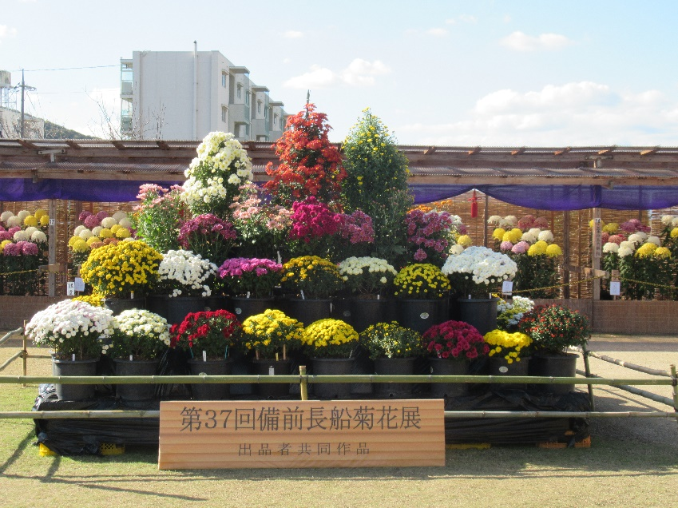

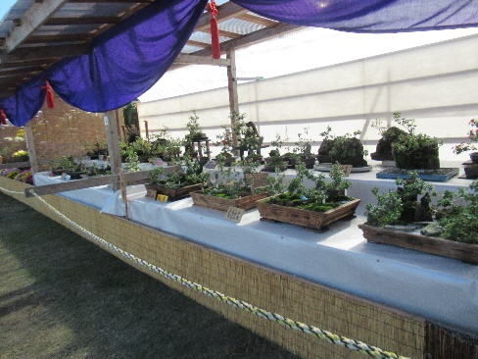

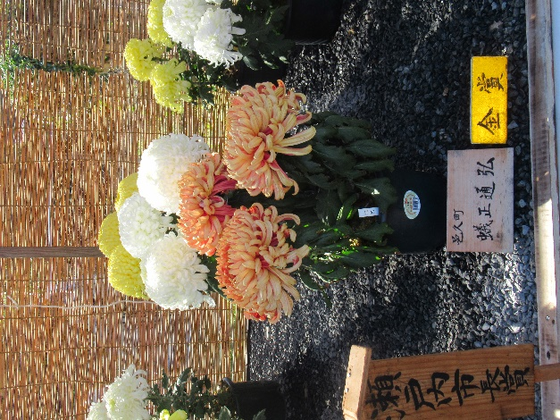

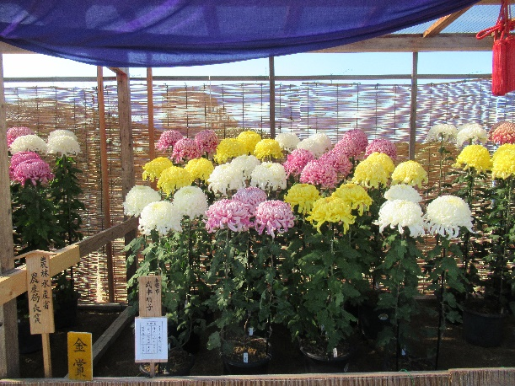

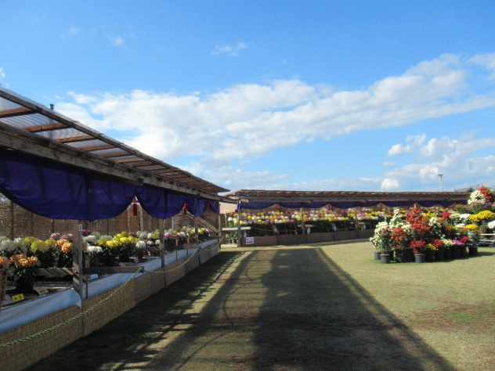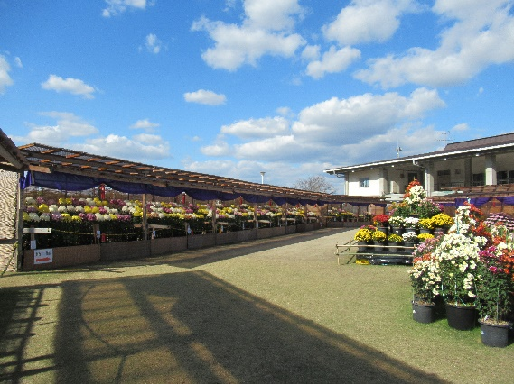

**昨年の様子**

**今年度も、講座受講生や愛好家の皆さんが、丹精込めて育てた気品のある菊が**

**見事に咲き誇ります。皆様のご来場をお待ちしております。**